МБУК ВР «МЦБ» им.М.В. НАУМОВА
+16

Толерантность

Рекомендательный список сайтов из Интернета

Ст.Романовская,
2015г.

http://www.tolerance.ru/ – Сайт «Толерантность» посвящен проблеме толерантности и экстремизма и был создан в рамках Федеральной Целевой Программы. Основная цель сайта – распространение идей и социальных образцов толерантности, информации о практическом опыте приобщения к культуре толерантности людей разного возраста, вероисповедания, национальности.
Сайт развивается в направлении интерактивности. Посетители могут участвовать в опросах, дискуссиях, «серьезных играх», задавать вопросы специалистам, присылать свои материалы. Есть аналитические и методические материалы, мастер-классы, тренинги для подростков.
Толерантность. Исторические и психологические аспекты понятия «толерантность» в энциклопедии "Кругосвет"
http://discussiya.com/2008/11/15/tolerance/– Ещё раз о толерантности и методах обучения
http://iqtest.kulichki.net/terpi/index.php – Интерактивный тест на терпимость
http://www.openclass.ru/node/50859 – Методическое сообщество по воспитанию толерантности на проекте «Сетевые образовательные сообщества»
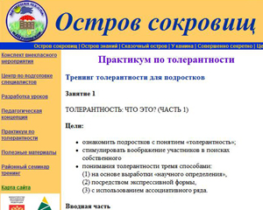
http://tolerantnost.narod.ru/practic.html – Тренинг толерантности для подростков
http://21205s14.edusite.ru/p17aa1.html– Воспитание толерантности: приемы для индивидуальной и групповой работы (есть сценарии классных часов)
http://ichelovek.lik10.ru/theory/t_page6.html– Я=Человек : проект Гимназии №10 (г. Невинномысск) – теория, разработки уроков, мероприятия, размышления детей

